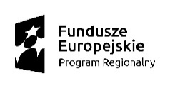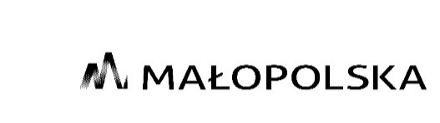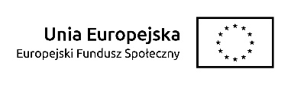
Projekt współfinansowany ze środków Unii Europejskiej w ramach Europejskiego Funduszu Społecznego.

Załącznik nr 2 do Regulaminu naboru
i uczestnictwa w projekcie

Deklaracja uczestnictwa w projekcie „Działamy”
Imię i nazwisko…………………………………………………………………………………...
PESEL…………………………………………………………………………………………….......
Adres…………………………………………………………………………………………….......
Nr. Telefonu………………………………………………………………………………………..

Oświadczam, ze wyrażam zgodę na uczestnictwo w projekcie „Działamy” realizowanym przez Gminny Ośrodek Pomocy Społecznej w Miechowie ze środków Unii Europejskiej i Europejskiego Funduszu Społecznego w ramach Regionalnego Programu Operacyjnego Województwa Małopolskiego na lata 2014-2020.
Jednocześnie oświadczam, iż należę do następującej grupy docelowej:
□ osoba bezrobotna,
□ osoba bierna zawodowo,
□ osoba zatrudniona/rolnik
□ osoba niepełnosprawna,
Ponadto oświadczam, że:

  - Oświadczam, iż zapoznałem(am) się z Regulaminem naboru i uczestnictwa w projekcie „Działamy” akceptuję jego postanowienia i zobowiązuję się do jego przestrzegania.
  - Oświadczam, że zostałem(am) poinformowany(a), że niniejszy Projekt jest współfinansowany ze środków Unii Europejskiej z Europejskiego Funduszu Społecznego w ramach Regionalnego Programu Operacyjnego Województwa Małopolskiego na lata 2014-2020.
  - Zobowiązuję się do przedłożenia wszelkich informacji, dokumentów oraz oświadczeń niezbędnych do prawidłowej realizacji projektu.
  - Przyjmuję do wiadomości, że złożenie Formularza zgłoszeniowego nie jest jednoznaczne z przyjęciem mnie do Projektu.
  - Przyjmuję do wiadomości, że decyzja Komisji Rekrutacyjnej jest ostateczna i nie służy od niej odwołanie.
  - Udzielam Gminnemu Ośrodkowi Pomocy Społecznej w Miechowie nieodwołalnego i nieodpłatnego prawa wielokrotnego wykorzystywania zdjęć z moim wizerunkiem, bez konieczności każdorazowego ich zatwierdzania. Zgoda obejmuje wykorzystanie, utrwalanie, obróbkę i powielanie wykonanych zdjęć za pośrednictwem dowolnego medium, wyłącznie w celu informacji i promocji Projektu.
  - Oświadczam, iż nie jestem uczestnikiem innego projektu realizowanego w tym samym czasie w ramach RPO WM, w którym przewidziane formy wsparcia uczestnika są tego samego rodzaju lub zmierzają do tego samego celu/korzyści dla uczestnika projektu

……………………………………………………… ……………………………………………………
MIEJSCOWOŚĆ I DATA CZYTELNY PODPIS UCZESTNIKA PROJEKTU

